FQJ-2型
非平衡直流电桥加热实验装置

使
用
说
明
书

杭州精科仪器有限公司
FQJ-2型非平衡直流电桥加热装置
一、概 述
FQJ-2型非平衡直流电桥加热实验装置，是专为FQJ系列非平衡直流电桥在实验过程中配套使用的装置。该装置具有下列特点：
1．加热温度可自由设定（不超过上限值）
2．XMT系列智能双数显调节仪，控温精度高
3．装置内配装有铜电阻，热敏电阻，增加了实验内容
4．加热装置电源输入为低电压，并通过变压器隔离，安全可靠
5．装置内装有风扇，根据实验的需要，可强制加速降温
6．装置结构新颖，紧凑合理
二、结构和连接
该装置由加热炉及温度控制仪二大部分组成。其结构及连接见下图。
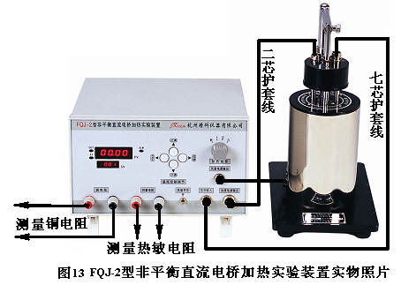
三、主要技术指标
1．温度控制范围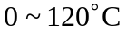，上限为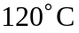
2．温度控制精度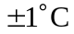
3．最高加热电压（隔离电源）
4．加热至温度上限时间左右
四、使用说明
使用前，将温控仪机箱底部的撑架竖起，以便在测试时方便观察及操作。实验开始前，应连接好温控仪与加热炉之间的导线，根据实验内容，用导线把“铜电阻”或“热敏电阻”接线柱与非平衡电桥的“”端相接。实验装置的加温操作步骤如下：
1．温度设定：根据实验温度需要，设定加热温度上限，其方法为：开启温控仪电源，“显示屏”显示的温度为环境温度。按“”键，“显示屏”显示“”，说明温控仪进入设置状态，这时，“显示屏”最低位数字闪烁，表示这一位可以用“上调”或“下调”键调整大小，每按一次“位移”键，闪烁位随即移动一位，即调节位改变，如此，即可把需要上限温度设置好。设置完毕，再按一下“”键，设置程序结束。这时“显示屏”显示加热炉实时温度，“显示屏” 显示设置上限温度。温控仪进入“测量”状态。（在温度设定时，仪器上“加热选择”开关置于“断”处）。
2．加热：根据环境温度和所需升温的上限及升温速度来确定温控仪面板上“加热选择”开关的位置。该开关分为“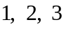”三档，由“断”位置转到任意一挡，即开始加热，升温的高低及速度以“”档为最低、最慢，“”档为最高、最快 ，一般在加热过程中温度升至离设定上限温度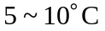时，应将加热档位降低一档，以减小温度过冲。总之：在加热升温时，应根据实际升温需求，选择加热档位；加热档位的选择可参考：环境温度与设定温度上限之间的差距为时，宜选择“”档；当差距大于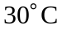时，宜选择“”档。由于温度控制受环境温度、仪表调节、加热电流大小等诸多因素的影响，因此实验时需要仔细调节，才能取得温度控制的最佳效果。
3．测量：在加热过程中，根据实验内容，调节系列非平衡直流电桥，可进行铜电阻或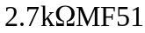 热敏电阻特性的测量。（测量时连接导线的直流电阻估计值为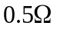 左右）
4．降温：实验过程中或实验完毕，可能需要对加热铜块或加热炉体降温。降温时操作方法如下：将加热铜块及传感器组件升至一定高度并固定，开启温控仪面板中的“风扇开关”使炉体底部的风扇转动，达到使炉体加快降温目的。如要加快加热铜块的降温速度，可断电后将加热铜块提升至加热炉外，并浸入冷水中。（注意：放回炉体内时，要先把水擦干）
五．注意事项：
1．实验开始前，所有导线，特别是加热炉与温控仪之间的信号输入线应连接可靠。
2．传热铜块与传感器组件，出厂时已由厂家调节好，不得随意拆卸。
3．装置在加热时，应注意关闭风扇电源。
4．“备用测试口”为一根一端封闭，并插入加热铜块中的空心铜管，供实验时加入介质后测试用。如在空心管中加入变压器油及铜电阻，用双臂电桥测试铜电阻随着温度变化时的电阻值。
5．温控仪机箱后部的电源插座中的熔丝管应选用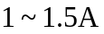 。
6．实验完毕后，应切断仪器工作电源。
由于热敏电阻、铜电阻耐高温的局限，在设定加温的上限值时不允许超过120度。

杭州精科仪器有限公司

地址：浙江省杭州市富阳区高尔夫路39号 开户行：农行杭州富阳支行
电话：0571-63323636 (邮编：311400 ) 账 号：19060101040004866
传真：0571-63323795 税 号：913301837494773292
邮箱：hzfyjkyq@126.com 网 址：www. hzjkyq. cn

